NO ２１
０７年3月２８日
発行 労働法制中央連絡会 〒113－8462 東京都文京区湯島２－４－４ 全労連会館4階 ＴＥＬ 03－5842－5611 ＦＡＸ 03－5842－5620
労働時間の規制撤廃と“労働ビッグバン”を許さない3.23集会を開催
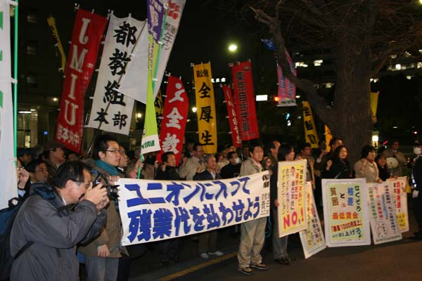
｢労働時間の規制撤廃と“労働ビッグバン”を許さない3.23集会｣が全労連、全労協、全港湾、共同アピール、連合全国ユニオンの各団体による1日集会実行委員会主催で開催され、５００人が参加。集会後、国会請願デモ行進をしました。

集会での発言の抜粋を紹介します。
日本労働弁護団の棗一郎
事務局次長
世論の高まりの中で、ホワイトカラー･イグゼンプションの今国会上程は断念させたが、政府与党、財界は決してあきらめていない。今国会で止めたことは1つの勝利。戦後６０年、労働法制が初めて正面から議論された。初戦の小さな勝利をつぶしに必ず巻き返してくる。いろいろ改善し、より良い労働法制を勝ち取っていかなければいけない。労働ビッグバンは、完全なる労働法規制の自由化、合法化を狙っている。ホワイトカラーイグゼンプションの導入、解雇自由の動き、その後の労働ビッグバンを許さない集会にし、長く闘っていきましょうと、労働法制の大改悪に反対する国民的共同を呼びかけました。

民主党の鈴木寛議員
労働法の歴史をかじった者からすると、これ以上の悪法は想定しえない。メディア報道の協力で、ホワイトカラーイグゼンプション阻止することができた。答申案を読むと、参議院選挙後必ず提出してくる。ホワイトカラーイグゼンプションの年収は９００万と柳澤厚労大臣の発言があったが、報告書では省令で決めるとある。閣議決定すら必要ない、半年、1年経過後には、７００万が５００万、４００万と魂胆はみえみえ。導入された職場には監督官が入りづらくなる。職場はチームで仕事をしているので調査に入ってもしかたないとなる。運用上の危険性がある。粉砕するには、７月２２日の参議院選挙で与党を逆転するにつきる。

共産党の高橋千鶴子議員
、与党は、働き方を骨抜きにしてしまおうとプロジェクトをつくった、今国会は働き方の問題が問われています。ホワイトカラーイグゼンプションの断念は運動の成果です。厚労省はＱ＆Ａを作成し、自由な時間がとれるとアピールしている、選挙後の法案提出を断念させましょう。パート労働法については、厚労省は同一労働者を４～５％いると言うが、実際は１％未満と言われる。雇用保険法では、財政が好転したと言うが、失業給付は３割から２割と雇用保険から排除された。均等待遇を強く求めていきましょう。偽装請負を正し直接雇用せよと、２度に渡る通達を出させた。京都では我が町の大企業はどうなっているか実態を明らかにし、法律を守らせる取り組みが進んだ。ネットカフェ難民と言われる、日雇い労働、派遣業を許してきた働き方が問題。①異常な長時間労働②若者使い捨ての雇用を均等待遇、正社員にしていく③暮らせる最賃待遇を求め、今こそ人間らしい雇用と国民の意思を示していこう。

社民党の福島みずほ議員
許せないパート法、均等対象者が４～５％は、まちがいです。期間の定めの有り、無しの人が両方入っているので、本当は１％以下になる。1％のみ差別禁止とすると、パート格差が拡大する法案。労働契約法の就業規則の不利益変更は、法案で確定することでより後退することになる。宇都宮のキャノンに視察に行ったが、偽装請負を派遣に変え、1年たつと請負に変える、企業は人件費削減のために働かせている、安倍さんが言う、再チャレンジなんて偽物だ、人間を蹴落としていく制度は変えたい、働く労働者の未来のため頑張りあいたい。

韓国労働健康連帯の産業専門医のイサンユさん
労働者の健康、命が長時間労働や有害物質によってそこなわれている。資本家は世界同じで、労働者の健康をそこなう、44時間労働制が導入されたが、ＯＥＣＤでは１番の長時間労働だ。契約職は２年で正規にと法律ができたが、資本家は２年満たない１年８ヶ月で解雇する、更に派遣を広げようとしている。労災年金は減らされ、１年に１万人あたり１人死んでいるが会社と当局は、死因を個人の死としている、法改悪を阻止しよう！

全国ユニオンの鴨 桃代代表
派遣という働き方が広がっている。偽装請負、スポット派遣で団交を勝ち組の象徴、六本木ヒルズでおこなった。５００円～６００円で働かされ雇用の三角関係はピンハネの温床となっている。キャノンの御手洗さんは、労働ビッグバンで正規の引き下げ、八代さんは、非正規としての雇用の安定と言うが、上限規制をなくしても派遣登録の細切れに変わりはなく一生派遣で働けと言っている。これでは希望無く、心を疲弊させる。労働組合の形骸化し闘わない労働組合はいらないと言われていると受け止める、全力で闘う。

全石油昭和シェル労組の柚木やすこさん
５０人の組合員で、組合間差別、女性差別と闘ってきたが、就業規則の変更は少数労働組合の団交権を奪う。パート法案は、格差の是正なんてとんでもない、対象になる人は何処にいるのでしょうか。イオン、高島屋にも１人もいない。均等対象以外の人は同じでなくてもいいと差別を認めると、正規もすぐに下がる。パート法案に反対。

ＪＭＩＵ 生熊茂実委員長
全労連闘争本部長の生熊です。２つのべたい。①昨年の１２月２７日の労政審答申で厚労省は押しとうそうとしたが、最後は世論･国民の意思が決める。ワーキングプア、偽装請負と日本の労働者の状態は悪く、それをつくってきたのはこの間の労働法制の改悪です。②労働契約法制の問題では、悪い毒素は抜いてきたが、労働条件の不利益変更が出来ると、引き下げを広げてくる。歯止めが有ると言うが、最高裁の判決よりも後退している。闘えば様々な反撃がくる。反動はあるが我々は、乗り越える力を持っている。

全港湾 伊藤書記長
港湾では、派遣労働してはならないとなっている、しかし多くの派遣労働者が日雇い派遣で働いている、違法な派遣を港湾から無くしていく。労働契約法案は就業規則の引き下げをねらった法案、偽装請負が合法化されるのではないかと危惧している。
労働ビッグバンで格差を無くすと言うが、非正規労働が一般の労働者の姿になり正規を非正規におとしめるものだ。これを粉砕していく、きちっとした労働条件を確保しろとストライキを持って断固戦い抜く、共に闘っていきましょう。

※ 定例宣伝行動について
本日３月２８日（水） １８時～１９時まで新宿西口
宣伝行動への参加をよろしくお願いします。

